Vocht- en zoutadvies bij darmfalen en high output stoma

Voor wie is deze folder bedoeld?
Deze folder is bedoeld voor mensen die last hebben van te veel en dunne (waterige) ontlasting. Dit kan het gevolg zijn van (tijdelijk) darmfalen of een ‘high output’ stoma. Met dunne waterige ontlasting verliest uw lichaam veel vocht en zouten.

Mogelijke oorzaken:
- korte-darm-syndroom
- darmoperatie
- beschadigde darm door bestraling of ontsteking
- stoma hoog op de dunne darm (jejunostoma)
- stoma op het einde van de dunne darm (ileostoma)
- darmfistel (verbinding van de (dunne) darm naar de buikwand)
- pouch

Als er bij een darmoperatie een deel van de dunne darm en soms ook de dikke darm verwijderd is, kan de hoeveelheid dunne ontlasting 1,5 liter per dag zijn. In ernstige gevallen tot wel 4, 5 of 6 liter per dag. Dit is afhankelijk van welk deel darm er achtergebleven is en hoe gezond dit deel van de darmen is. Als u veel vocht en zouten verliest, kunt u uitdrogen.

Uitdroging
Signalen die kunnen wijzen op (dreigende) uitdroging van uw lichaam:
- (hevige) dorst
- droge mond / droge ogen
- weinig plassen, geconcentreerde en daardoor donkere urine
- vermoeidheid
- sufheid / verwardheid
- duizeligheid / hoofdpijn
- verminderde eetlust
- misselijkheid / braken
- droge huid (als u de huid met twee vingers oppakt blijft die langer staan dan normaal)
- afwijkingen in de bloedwaarden (stoornissen van uw nierfunctie)

Om uitdroging te voorkomen is het belangrijk dat uw darm genoeg vocht en zout opneemt. Gek genoeg helpt extra drinken daar niet altijd bij. Door te veel te drinken of door de ‘verkeerde’ dranken te drinken, kan de hoeveelheid waterige ontlasting juist toenemen. En daardoor droogt u juist uit. Van uitdroging krijgt u dorst, waardoor u vervolgens nog meer gaat drinken. Zo ontstaat een cirkel die doorbroken moet worden.

Het soort vocht wat u drinkt is belangrijk!
Normaal gesproken neemt de darmwand het grootste deel van het vocht op.
Als u last heeft van darmfalen of een high output stoma heeft, blijft er te veel water in uw darm en ontlasting zitten. Uw darm kan het water niet goed opnemen in uw lichaam. Bijvoorbeeld omdat er te weinig (gezonde) darm aanwezig is om het op te nemen, of doordat het te snel door de darm heen loopt. Daardoor ontstaat er een tekort aan vocht en droogt uw lichaam uit. Het lichaam probeert het vocht toch vast te houden en daardoor plast u weinig. Door de samenstelling van het drinkvocht aan te passen, wordt het voor uw darm makkelijker om het water en de zouten wél op te nemen in uw lichaam.

Gebruik isotone dranken
Het lichaam is het beste in staat vocht op te nemen in de darmen met de juiste verhouding deeltjes (qua suiker en zout) als in uw bloed. Dit wordt isotoon vocht (iso=gelijk) genoemd. Het drinken van isotone dranken zorgt voor minder verlies van vocht en gaat uitdroging tegen. We adviseren daarom om vooral isotone dranken te drinken. Het drinken hiervan zorgt ervoor dat het vocht en zout wél door de darm wordt opgenomen in het lichaam. Hierdoor vermindert de hoeveelheid waterige ontlasting, dus droogt u minder snel uit. Dit merkt u doordat u meer gaat plassen, de ontlasting minder wordt en minder dorst of droge mond krijgt.

Wat is osmolariteit?
In dranken zitten meer of minder voedingsstoffen. Dit zijn opgeloste deeltjes in water. Suiker en zout zijn voorbeelden van deze voedingsstoffen. De hoeveelheid 'deeltjes' in een drank bepaald de concentratie, ook wel 'osmolariteit' (deeltjesdichtheid) genoemd. Een voorbeeld: hoe meer siroop in een glas limonade zit, hoe meer suikerdeeltjes erin zitten, dus hoe hoger de osmolariteit.
Onderstaand schema laat u zien wat bedoelt wordt met hypotoon, isotoon en hypertoon ten opzichte van het lichaam.
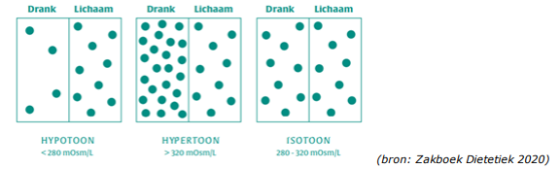
Optimale samenstelling isotone drank (bron: ziekenhuis gelderse vallei – folder)
Randvoorwaarden voor de ideale samenstelling van dranken bij HOS zijn:
- Osmolariteit 245-300 mOsmol/L
- Natriumconcentraat bij voorkeur >90 mmol/L en minimaal 60 mmol/L in combinatie met glucose

Dranken met weinig deeltjes (hypotoon, hypo=laag) of juist heel veel deeltjes (hypertoon, hyper=hoog) zorgen ervoor dat er juist méér vocht verloren gaat. Vermijd deze dranken zoveel mogelijk.

Voorbeelden van dranken
Oral Rehydration Salt (O.R.S.) is de beste keuze om te drinken. Het zijn zakjes met poeder (suiker en zout) in de juiste verhouding. Het moet worden opgelost in een vaste hoeveelheid water (of thee). Volg de exacte instructies op het etiket. De zakjes zijn te koop (zonder recept) bij de apotheek of de drogist. Bekende merken zijn bijvoorbeeld Orisel® en Care plus®. Het is belangrijk dat de O.R.S. voldoet aan een osmolariteit van rond de 290 mosmol/L.
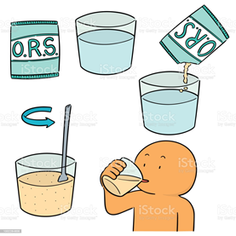
Stockillustratie ID:1002284858

- De smaak van O.R.S. wordt niet altijd lekker gevonden. Als u moeite heeft met de smaak, overleg dan met uw diëtist. U kunt er bijvoorbeeld een klein beetje suikervrije limonadesiroop, citroen- of limoensap aan toevoegen. U mag er helaas geen limonadesiroop of vruchtensap aan toevoegen, dan is door de verandering van het aantal suikerdeeltjes, de drank niet meer isotoon.
- Uit nieuw onderzoek van ziekenhuis Gelderse Vallei blijkt dat dranken in de onderstaande tabel ook geschikt zijn bij HOS. Het zijn goede alternatieven voor ORS.

ORS heeft de voorkeur.  Goede alternatieve voor ORS zijn: | Af te raden: alle overige dranken.
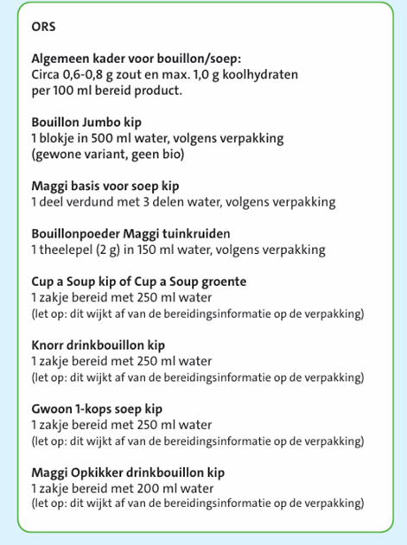 | Scan de QR-code voor meer informatie.  (Bron: Dranken bij High Output ileostoma (HOS - Ziekenhuis Gelderse Vallei)  

- Let op: zogenoemde Isotone sportdranken zijn niet geschikt, ondanks dat de naam dat doet vermoeden. Ze bevatten vaak te veel of te weinig suiker en/of zout. Het is dus geen alternatief voor ORS. Drinken hiervan moet beperkt worden.
- De dranken hieronder zijn licht hypotoon, maar kunnen met mate gedronken worden:

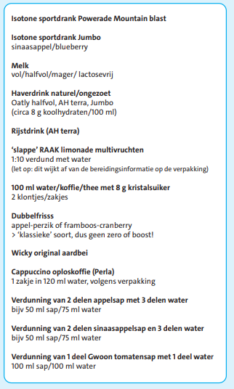

Advies

- Algemene tips en adviezen:
  - Met vocht wordt bedoeld: alles wat vloeibaar gegeten en gedronken wordt. Denk aan alle dranken, soep, bouillon, vruchtenmoes, pap, vla, ijs, maar ook drink- en sondevoeding.
  - Drink de hele dag kleine slokjes (nippen), hierdoor komen er geen grote hoeveelheden vocht tegelijk in de darm en wordt de isotone drank het beste opgenomen.

- Persoonlijk vochtadvies: (kruis aan wat van toepassing is!)
  - Beperk de totale hoeveelheid drinkvocht tot:
□ 1½ liter/dag □ 2 liter/dag □ 2½ liter/dag
□ anders, namelijk………

  - Gebruik per dag minimaal de onderstaande hoeveelheid O.R.S. (isotone drank):
□ ½ liter/dag □ 1 liter/dag □ 1½ liter/dag □ 2 liter/dag
  - Beperk het gebruik van hypotone/hypertone dranken tot maximaal ½ liter per dag. Drink hiervan niet meer dan 3 glazen per dag. Ook niet meer als u dorst heeft.

- Veel medicijnen hoeft u niet per se met water in te nemen. Neem ze bijvoorbeeld in met O.R.S.

- Zout:
  - Soms is het nodig dat u extra zout in de vorm van capsules of tabletten gebruikt. De arts kan dit voorschrijven. In een portie urine kan gecontroleerd worden uw lichaam zout opneemt.
  - Gebruik extra keukenzout (natrium-chloride) en zoutrijke producten, en verspreid dit.
    - De volgende producten bevatten veel zout: keukenzout, smaakverfijner zoals aromat, ketjap zoet en zout, smaakversterker zoals maggi, tomatenketchup, curry, zoute vleeswaren (rookvlees, rauwe ham, ‘worst’-soorten), (smeer)kaas, chips en zoute koekjes, haring, groentesap/tomatensap waar u zelf nog extra zout aan toevoegt, kant en klare kruidenmixen, augurken, olijven, bouillon en soep.
  - Als u (volledige) sondevoeding gebruikt, is het goed om te weten dat sondevoeding meestal weinig zout bevat. Voor extra inname van zout is het nodig om dit via de sonde of sondevoeding toe te dienen. De diëtist geeft u advies dat is afgestemd op uw situatie.
  - Bij een toename van de ontlasting, maar ook bij braken, hevige transpiratie, sporten/inspanning, koorts of warm weer verliest uw lichaam extra zout en vocht. Bovendien kunt u dan minder trek hebben, waardoor u minder zout en vocht inneemt. Een extra zout- en vochtaanvulling is dan noodzakelijk. O.R.S. kan dan een goede aanvulling zijn. Overleg bij twijfel met uw behandelend arts of diëtist.

- Infuus:
  - Soms heeft u tijdelijk vocht en zout via een infuus nodig omdat u last heeft van uitdroging. Dit gebeurt in het ziekenhuis. Sommige patiënten zijn langdurig afhankelijk van vocht en zout via een infuus. De arts overlegt dan met u op welke manier dat het beste toegediend kan worden.

Individueel advies
Deze informatie geeft algemene vocht- en zoutadviezen bij darmfalen en high output stoma. Uw behandelend diëtist geeft u advies dat is afgestemd op uw persoonlijke situatie.

________________________________________________________________________________________________________________________________________________________________________________________________________________________________________________________________________________________________________________________________________________________________________________________________

De inhoud van deze brochure is opgesteld door het Netwerk Diëtisten MDL (Mei 2026)

Recepten om zelf te maken
Als de standaard O.R.S. te verkrijgen bij de drogist of apotheek (in combinatie met de hypotone/hypertone vochtbeperking) goed werkt, kunt u kijken of u ook zelf O.R.S. kan maken. Dit is een stuk goedkoper.

Voor onderstaande recepten is een nauwkeurige keukenweegschaal of dieetweegschaal voor nodig. Ingrediënten kunnen bij de apotheek gekocht worden.
- Maak een mengsel van de ingrediënten (zonder de vloeistof) in de juiste verhouding in een grotere hoeveelheid en bewaar dit in een weckpot.

- O.R.S. recept van het st Marks ziekenhuis (UK/Londen)
- 1 liter water
- 20 gram glucose
- 2,5 gram natriumbicarbonaat (baksoda)
- 3,5 gram natrium-chloride (keukenzout)
Meng de ingrediënten en maak elke dag opnieuw.

- Varianten op recepten

Recept 1 | Recept 2 | Recept 3 | Recept 4
- 1 liter water  - 20 gram suiker  of 30 ml suikerbevattende limonadesiroop  - 2,5 gram of 2,5 ml natriumbicarbonaat (baksoda)  - 3,5 gram of 5 ml natriumchloride (keukenzout) | - 1 liter water  - 20 gram suiker  - 2,5 gram losalt*  - 2,5 gram natriumbicarbonaat (baksoda)  - 3 gram  natriumchloride (keukenzout)  * Dit recept bevat  kalium | - 1 liter water  - 30 ml suiker-bevattende limonadesiroop of 24 gram suiker  - 5 gram natriumchloride (keukenzout) | - 800 ml water  - 200 ml appelsap  - 5 gram natriumchloride (keukenzout)

- Snelle O.R.S. op reis met behulp van een maatlepel

Vul de maatschep met keukenzout (kleine kant) en
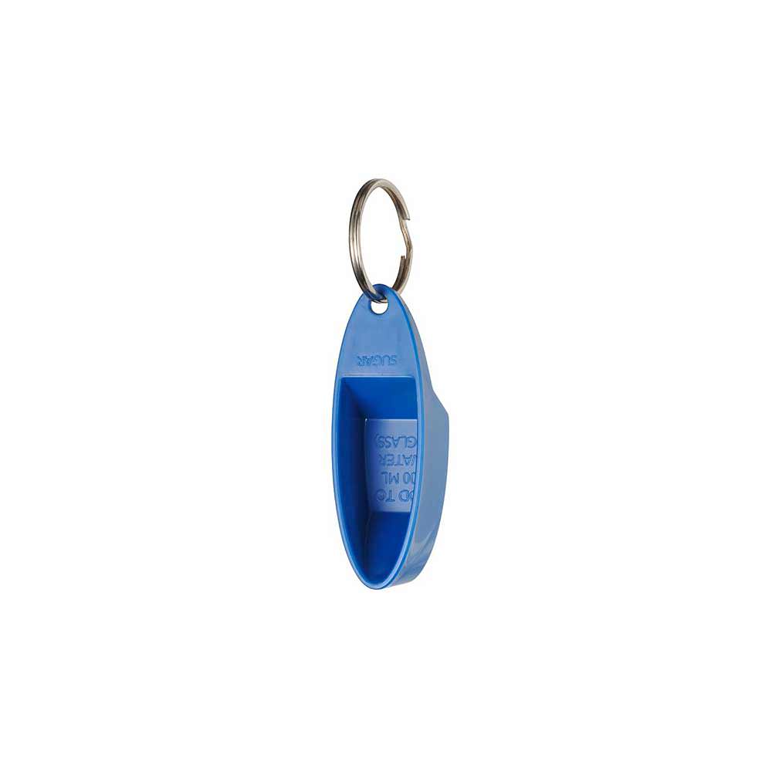
suiker (grote kant) en voeg toe aan een glas water.
